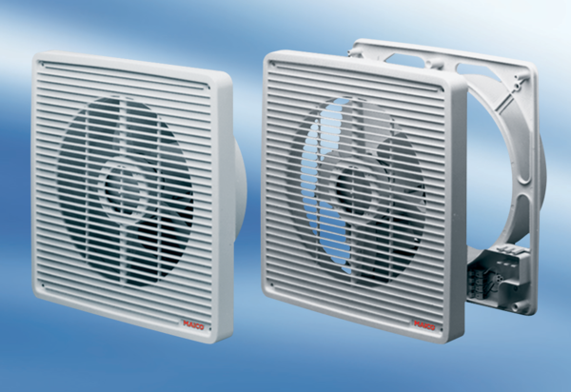Ventilateur mural encastrable ETR 31Unité de conditionnement : 1 pièceGamme: C
Numéro de référence : 0081.0506Fabricant : MAICO

